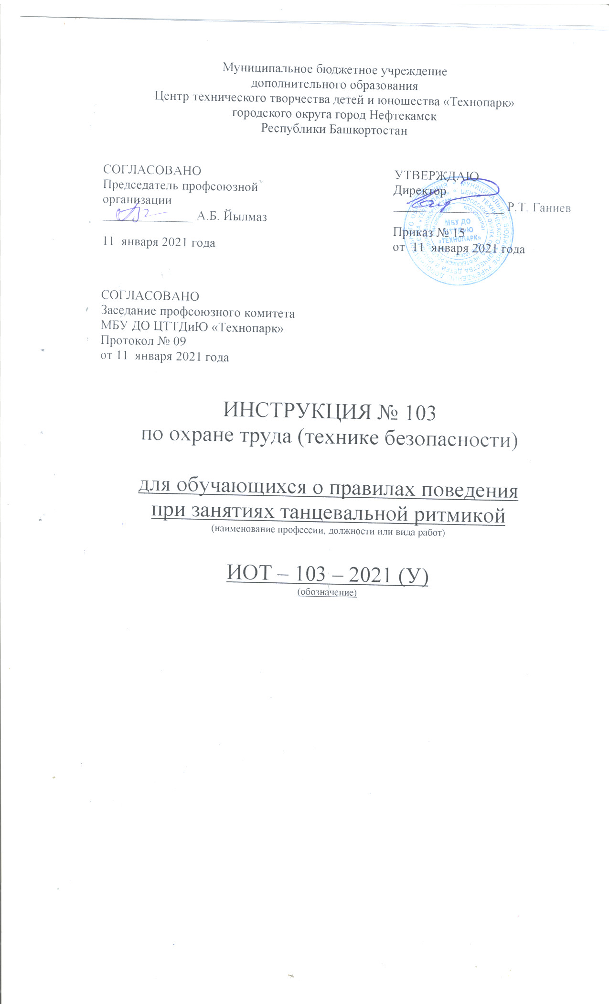Настоящая инструкция по охране труда (технике безопасности) для обучающихся о правилах поведения при занятиях танцевальной ритмикой разработана с учетом условий в МБУ ДО ЦТТДиЮ «Технопарк» городского округа город Нефтекамск Республики Башкортостан (далее – Технопарк).

1. Общие положения.
1.1. Данная инструкция разработана для обучающихся 1 – 11 классов.
К занятиям допускаются обучающиеся:
- отнесенные по состоянию здоровья к основной и подготовительной медицинским группам;
- прошедшие инструктаж по мерам безопасности;
- имеющие спортивную обувь и форму, не стесняющую движений и соответствующую теме и условиям занятий.
1.2. Обучающийся должен:
- иметь коротко остриженные ногти
- заходить в спортивный зал, брать спортивный инвентарь и выполнять упражнения с разрешения педагога;
- бережно относиться к спортивному инвентарю и оборудованию и использовать его по назначению;
- знать и выполнять настоящую инструкцию.
1.3. Занятия должны проводиться на деревянном полу с использованием коврика или на ковровом покрытии с ровной поверхностью, хорошо закрепленном к полу и не имеющем заворотов и бугров.
1.4. Место занятий по танцевальной ритмике – актовый зал.
1.5. Обучающиеся допускаются к занятиям после прохождения профилактического медицинского осмотра.
1.6. На первых занятиях каждого полугодия обучающиеся проходят инструктаж по технике безопасности. Педагог знакомит с программным материалом, с санитарно-гигиеническими нормами, с требованиями к занятию, с требованиями к дисциплине на занятиях.
1.7. Во время занятий обучающиеся находятся в спортивной форме и обуви установленного образца с учётом всех санитарно-гигиенических норм.
1.8. На каждом занятии обучающиеся должны иметь индивидуальный коврик.
1.9. Урок начинается и заканчивается по звонку согласно расписанию.
1.10. Выполняя упражнения, соблюдать достаточный интервал и дистанцию.
1.11. За несоблюдение мер безопасности обучающийся может быть не допущен или отстранен от участия в учебном процессе.

2. Требования безопасности перед началом урока.
2.1. На переменах обучающиеся переодеваются в спортивную форму и обувь в автономных раздевалках (мужских и женских).
2.2. Перед началом урока необходимо снять часы, булавки, брошки, кольца и другие украшения, представляющие опасность для других занимающихся, причесать волосы так, чтобы они не мешали занятиям. Ногти должны быть острижены, волосы собраны.
2.3. Под руководством педагога подготовить спортивный инвентарь и оборудование, необходимые для проведения занятия.
2.4. Занятие начинается по звонку с построения. В актовый зал обучающиеся входят только с разрешения педагога.
2.5. Обучающиеся, неготовые к уроку по болезни или другой причине, присутствуют на занятиях в сменной обуви.
2.6. Обучающиеся, пришедшие на урок после болезни, допускаются к занятиям только с разрешения врача.

3. Требования безопасности на уроке.
3.1. В течении занятия обучающиеся должны придерживаться следующих правил:
- не начинать занятия без разрешения педагога;
- не начинать занятия без разминки;
- самовольно покидать место занятий;
- выполнять другие действия без разрешения педагога;
- соблюдать правила и нормы поведения;
- не нарушать требования дисциплины обучающихся (не жевать жвачку и др.;
- не курить в спортивных помещениях и на спортивных площадках, не приносить взрывоопасные и стреляющие вещества).
3.2. В случае переутомления или плохого самочувствия обучающийся должен прекратить занятия и предварительно уведомив педагога обратиться в мед. пункт.
3.2. Быть внимательным при перемещениях по спортивному залу.
3.3. Танцевальные движения выполнять на шагах, следить, чтобы пятка каждый раз становилась на пол.
3.4. Обращать внимание на правильную осанку, при выполнении упражнений спина должна быть прямой.
3.5. Избегать чрезмерного прогибания в шейном, грудном и поясничном отделах.
3.6. При наклонах в сторону опираться одной рукой о бедро.
3.7. Не выполнять наклоны на прямых ногах.

4. Требования безопасности в аварийных ситуациях.
4.1. В процессе работы предупреждать возникновение аварийных ситуаций:
- не курить в спортивных раздевалках, на территории;
- не приносить вещества, не распылять их в раздевалках, спортивных помещениях, на территории;
- не приносить на урок взрывоопасные и отравляющие вещества;
- не уходить самовольно с занятия;
- не оставаться в раздевалках на время занятия;
- в случаях аварийной ситуации следовать указаниям педагога.
4.2. В случае аварийной ситуации нужно немедленно сообщить педагогу или администрации Технопарка.
4.3. В случае непредвиденных обстоятельств, соблюдать спокойствие и порядок, слушать указания педагога.
При получении травмы или ухудшении самочувствия прекратить занятия и поставить в известность педагога.
4.4. С помощью педагога оказать травмированному первую помощь, при необходимости доставить его в больницу или вызвать «скорую помощь».
4.5. При возникновении пожара в спортзале немедленно прекратить занятие, организованно, под руководством педагога покинуть место проведения занятия через запасные выходы согласно плану эвакуации.
4.6. По распоряжению педагога поставить в известность администрацию Технопарка и сообщить о пожаре в пожарную часть.

5. Требования безопасности по окончании урока.
5.1. Занятие заканчивается построением, на котором подводятся итоги.
5.2. Обучающиеся организованно, строем покидают актовый зал и расходятся по раздевалкам
5.3. Под руководством педагога убрать спортивный инвентарь в места его хранения.
5.4. Переодеться в раздевалке, снять спортивный костюм и спортивную обувь.
5.5. Принять душ, вымыть с мылом руки.

Инструкцию составил:
Педагог-организатор Н.Я. Нагимов

